22.10.2015
Всеукраїнська науково-практична конференція

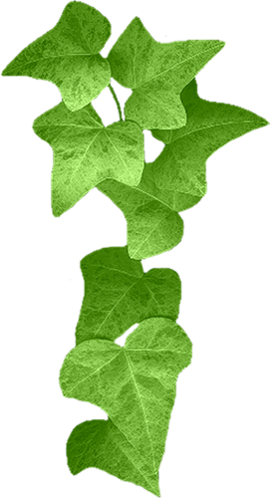
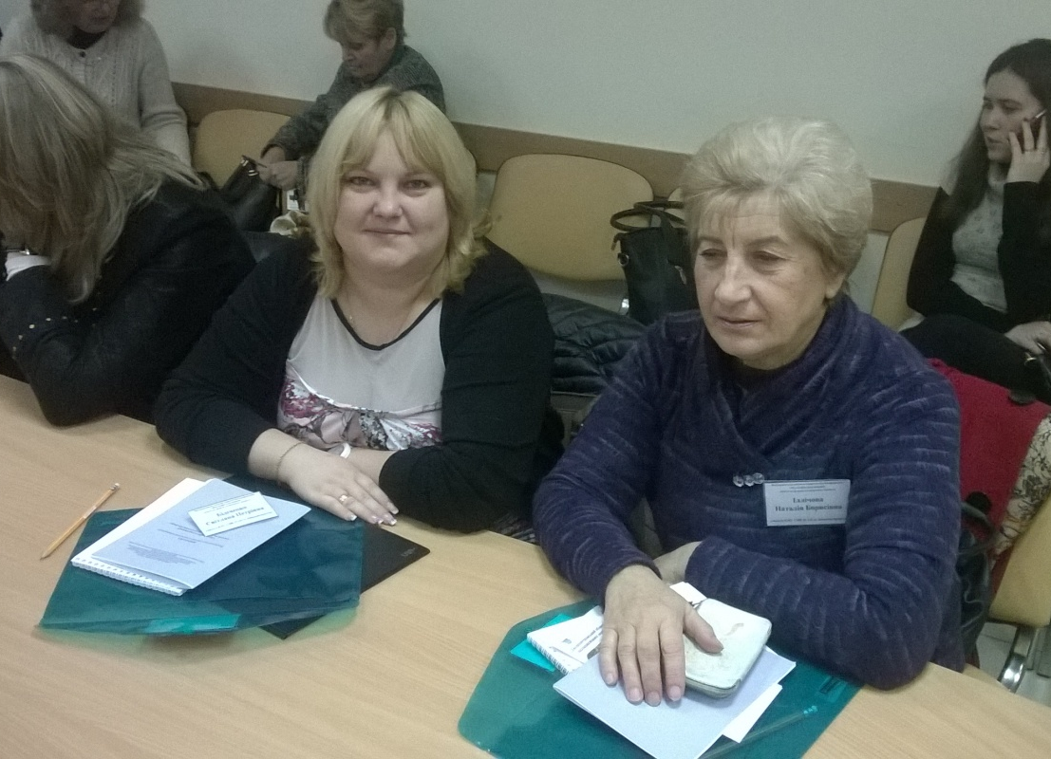
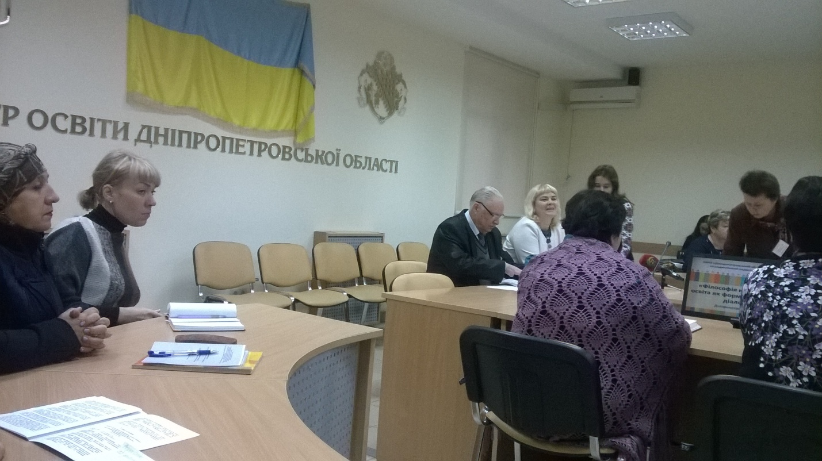

Вчитель історії Іллічова Н. Б. виступила з питання «Діалог як засіб самореалізації особистості»
Вчитель української мови та літератури Біліченко С.П. виступила з питання «Освіта як співбуття учителя та учня»

